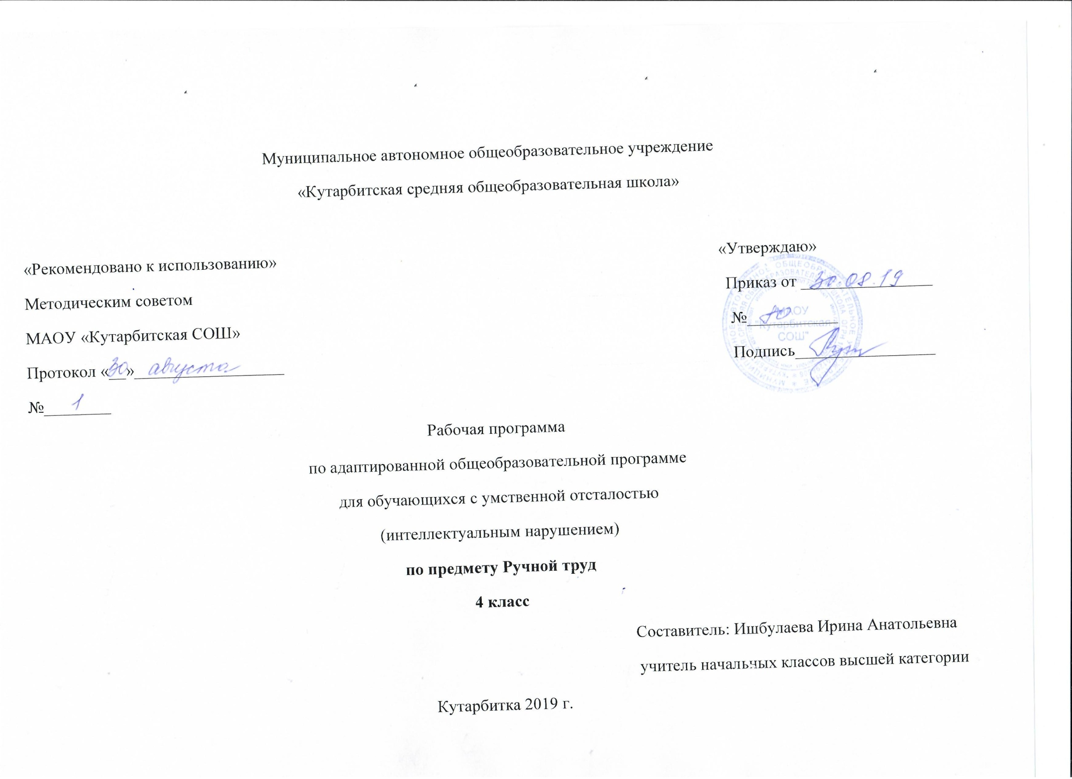

**Рабочая программа по адаптированной основной общеобразовательной программе**

**для обучающихся с умственной отсталостью (интеллектуальным нарушением) по ручному труду, 4 класс**

**1.Пояснительная записка**

Адаптированная рабочая программа по ручному труду составлена в соответствии с требованиями Федерального государственного образовательного стандарта начального общего образования на основе «Примерной адаптированной основной общеобразовательной программы образования обучающихся с умственной отсталостью (интеллектуальными нарушениями)», приказа Министерства образования Российской Федерации от 19 декабря 2014 г. №1599 – «Об утверждении федерального государственного образовательного стандарта образования обучающихся с умственной отсталостью (интеллектуальными нарушениями)», адаптированной образовательной программы НОО МАОУ «Кутарбитской СОШ».

**Общие цели образования с учётом специфики учебного предмета:** Овладение элементарными приёмами ручного труда, общетрудовыми умениями и навыками, развитие самостоятельности, положительной мотивации к трудовой деятельности. Получение первоначальных представлений о значении труда в жизни человека в обществе, о мире профессий и важности выбора доступной профессии.

**2. Общая характеристика учебного предмета с учётом особенностей его освоения обучающимися**

В процессе трудового обучения осуществляется направление недостатков

познавательной деятельности: наблюдательности, воображения, речи, пространственной

ориентировки, а также недостатков физического развития, особенно мелкой моторики рук.

Вся работа на уроках должна носить целенаправленный характер, способствовать

развитию самостоятельности учащихся при выполнении трудовых заданий, подготавливать

их к общетехническому труду, который осуществляется на базе школьных мастерских.Уроки труда должны быть тесно связаны с уроками чтения и развития речи,рисования, математики.Учебный материал в программе распределен по годам обучения с учетом возрастных

и психофизических особенностей умственно отсталых школьников.

Предусмотрены следующие виды труда:

* работа с глиной и пластилином;
* работа с природными материалами;
* работа с бумагой и картоном;
* работа с текстильными материалами;
* работа с проволокой и металлоконструктором;
* работа с древесиной.

При оценке знаний и умений учащихся по труду следует учитывать правильность

приемов работы, степень самостоятельности выполнения задания (ориентировку в задании, планирование, практическое изготовление объекта, качество готового изделия, организацию рабочего места).

В целях ознакомления учащихся младших классов с видами и характером

профессионального труда предусмотрены экскурсии в мастерские школы.

Программа состоит из четырех блоков: работа с бумагой и картоном; с тканью; с

металлом и древесиной; с пластическими материалами и растворами.

Изучение содержания каждого блока начинается с вводного занятия. К общим

вопросам таких занятий относятся:

значение производства товаров для жизни людей;

сведения о профессиях, соответствующих содержанию блока;

демонстрация лучших изделий учащихся, выполненных в прошлом году;

соблюдение установленных правил и порядка в мастерской и общими правилами

безопасности.

Формирование умений учащихся должно включать дозированную (с постепенным

уменьшением) помощь в ориентировке и планировании работы. Для формирования оперативного образа объекта труда используются натуральные образцы, которые в зависимости от сложности изделия дополняются макетами и рисунками.

Помощь в планировании работы осуществляется в групповой беседе с

использованием демонстрационных (предметных и комбинированных) технологических карт. На одном из последних занятий учебной четверти проводится самостоятельная работа учащихся. Учитель подбирает изделие (вид работы) среднего уровня сложности. Анализ натурального образца и рисунка с размерами, а также планирование действий осуществляется учащимися полностью самостоятельно. Индивидуальные возможности учащихся в такой работе рассматриваются как один из важных показателей индивидуальных трудовых способностей.

**3. Описание места учебного предмета в учебном плане** На изучение предмета **«Ручной труд»** в 4 классе отводится 2 час в неделю и 68 часов в год.

**4. Личностные и предметные результаты освоения учебного предмета**

**Личностные результаты:** 1)Осознание себя как гражданина России; формирование чувства гордости за свою Родину;

1. Формирование уважительного отношения к иному мнению, истории и культуре других народов;
2. Развитие адекватного представления о собственных возможностях, о насущно необходимом жизнеобеспечении;
3. Овладение начальными навыками адаптации в динамично изменяющемся и развивающемся мире;
4. Овладение социально-бытовыми умениями, используемыми в повседневной жизни;
5. Владение навыками коммуникации и принятыми нормами социального взаимодействия;
6. Формирование эстетических потребностей, ценностей и чувств;
7. Формирование готовности к самостоятельной жизни.

**Предметные результаты:**

1. умение работать с разными видами материалов (бумагой, тканями, пластилином, природным материалом т.д.), выбирать способы их обработки в зависимости от их свойств;
2. Владение некоторыми технологическими приёмами ручной обработки материалов;
3. Сформированность организационных трудовых умений (правильно располагать материалы и инструменты на рабочем месте, выполнять правила безопасной работы и санитарно-гигиенические требования т.д.);
4. Использование приобретённых знаний и умений для решения практических задач.

**Учащиеся должны знать:                                   I уровень**

* названия и технологические свойства материалов, используемых для изготовления поделок;
* названия и назначение инструментов, указанных в программе, правила безопасной работы с ними.

**Учащиеся должны уметь:**

* анализировать образец, указывая количество и форму деталей, а также особенности соединения их;
* планировать предстоящую  работу с опорой на образец изделия, исходные детали и предметную  инструкционную карту;                                                                                                                                                                                                                         составлять эскиз и пользоваться   им при самостоятельной работе;                                                                                                                                      сравнивать качество выполненной работы с опорой на образец-эталон и выражать результаты сравнения в устном высказывании;                                                                                                                                                                                            дать отчет о выполненной работе, включающий: называние изделия; материалов, из которых оно выполнено; его назначение;                                                                                                               уметь описать последовательность операций по изготовлению изделия; оценить сложность работы.

**Учащиеся должны знать:                                   II уровень**

* названия и основные свойства материалов;                                                                                                                                            названия и назначение инструментов, указанных в программе и правила безопасной работы с ними.

**Учащиеся должны уметь:**

* организовать работу по устной инструкции учителя;
* называть операции последовательного выполнения изделия по элементам предметной инструкционной карты;
* составить простейшую композицию макета и аппликации по образцу;
* дать простейший отчёт о выполненной работе (назвать изделие и материалы, из которых оно выполнено, определить назначение изделия).

**-** уметь работать с разными видами материалов (бумагой, тканями, пластилином, природным материалом т.д.), выбирать способы их обработки в зависимости от их свойств;

-Владеть некоторыми технологическими приёмами ручной обработки материалов;

- Сформированность организационных трудовых умений (правильно располагать материалы и инструменты на рабочем месте, выполнять правила безопасной работы и санитарно-гигиенические требования т.д.);

- Использовать приобретённых знаний и умений для решения практических задач.

**5. Содержание учебного предмета**

1) **Работа с бумагой и картоном (6 часов) –** 1 часть

-знакомство с применением, назначением и свойствами картона

-развитие умения выполнять разметку по шаблону, склеивать картон

-воспитание трудолюбия

2) **Работа с пластическими материалами (7часов.) –** 1часть

- знакомство с назначением и свойствами пластилина

-развитие умения лепить из пластилина тела геометрической формы

-воспитание аккуратности в работе

3) **Работа с тканью. (7 часов)** (1 часть)

-знакомство с видами переплетения нитей в ткани

-развитие умения изготавливать салфетку

-воспитание аккуратности

4) **Работа с бумагой и картоном. (12 часов)** - 2 часть

-знакомство с применением, назначением и свойствами цветной бумаги

-развитие умения изготавливать елочные игрушки и украшения

-воспитание трудолюбия

5) **Работа с тканью (7 часов)** (2 часть)

-знакомство с видами ремонта одежды

-развитие умения пришивать пуговицы со сквозными отверстиями и ушком

-воспитание аккуратности в работе

**6) Работа с бумагой (3 часа) –** 3 часть

-совершенствование умения изготавливать изделия из бумаги и картона

-развитие мелкой моторики рук

-воспитание бережного отношения к результатам своего труда

**7)Работа с пластическими материалами. (10 часов) –** 2 часть

-совершенствование навыков работы с пластилином

-развитие мелкой моторики рук

-воспитание трудолюбия

**8) Работа с тканью (7 часов) –** 3 часть

-совершенствование умения шить игрушки из ткани

-развитие мелкой моторики рук

-воспитание бережного отношения к результатам своего труда

9) **Работа с бумагой и картоном (9 часов) –** 4 часть

-знакомство со способами изготовления объемных игрушек из картона

-развитие мелкой моторики рук

-воспитание бережного отношения к результатам своего труда

* 1. **Тематическое планирование с указанием количества часов отводимых на освоение каждой темы**

|  |  |  |
| --- | --- | --- |
| **Разделы** | Темы уроков | Кол-во часов |
| **Работа с бумагой и картоном (6 часов).** | 1. Вводное занятие: правила поведения, ТБ, организация рабочего места. | 1 |
| 2. Аппликация – орнамент (коврик). | 1 |
| 3-4. Предметная аппликация – ковёр из осенних листьев. | 2 |
| 5-6. Объёмные игрушки из картона и бумаги. | 2 |
| **Работа с пластическими материалами. (7часов.)** | 7-8. Изделия из пластилина. Геометрические тела. Изделия из пластилина. Посуда. | 2 |
| 9-10. Изделия из пластилина. Модели овощей. Модели фруктов. | 2 |
| 11-13. Изделия из глины. Фигуры птиц. Фигуры зверей. | 3 |
| **Работа с тканью. (7 часов).** | 14-16. Макет полотняного переплетения нитей в ткани из полос цветной бумаги | 3 |
| 17-20. Изготовление салфетки – прихватки. | 4 |
| **Работа с бумагой и картоном. (12 часов).** | 21-23. Ёлочные украшения. Полумаски. | 3 |
| 24-26. Ёлочные украшения. Фонарики. | 3 |
| 27-29. Ёлочные украшения. Снежинки. | 3 |
| 30-32. Елочные украшения. Гирлянды, корзиночки. | 3 |
| **Работа с тканью (7 часов).** | 33-34. Ремонт одежды. Пришивание пуговиц. | 2 |
| 35-36. Ремонт одежды. Изготовление и пришивание вешалок к халатам и верхней одежде. | 2 |
| 37-39. Подушечка для игл. | 3 |
| **Работа с бумагой (3 часа).** | 40-42. Коробки открытые из тонкого картона. | 3 |
| **Работа с пластическими материалами. (10 часов).** | 43-44. Изготовление свистульки. Роспись. | 2 |
| 45-46. Изготовление подноса. Роспись. | 2 |
| 47-48. Изготовление игрушки. Матрешка. Роспись. | 2 |
| 49-50. Изготовление игрушки.  Карусель. Роспись. | 2 |
| 51-52. Изготовление игрушки. Котенок. Роспись. | 2 |
| **Работа с тканью (7 часов).** | 53-55. Мягкая игрушка. Гриб. | 3 |
| 56-59. Мягкая игрушка. Заяц. | 4 |
| **Работа с бумагой и картоном (9 часов).** | 60-61. Объёмные игрушки. Модель автомобиля. | 2 |
| 62-64. Объёмные игрушки. Модель трактора. | 3 |
| 65-66. Объёмные игрушки. Модель домика. | 2 |
| 67-68. Объёмные игрушки. Модель корабля. | 2 |

**7. Описание материально-технического обеспечения образовательной деятельности**

Программа

1. Программа В.В. Воронковой Программы специальных (коррекционных) образовательных учреждений VIII вида подготовительный, 1-4 класс - под ред. В.В.Воронковой. - Допущено Министерством образования и науки Российской Федерации. - М."Просвещение

      Учебник:

1. Л.А.Кузнецова «Технология» 4 класс: Учебник для специальных (коррекционных) общеобразовательных учреждений VIII вида - СПб.: филиал издательства: «Просвещение», 2012г.

**Методическое пособие для учителя**:

1. Программы специальных (коррекционных) общеобразовательных учреждений VIII вида:1-4  кл./  под редакцией В.В. Воронковой, Гуманитарный издательский центр ВЛАДОС, Москва 2012 г.
2. Обучение учащихся 1-4 классов вспомогательной школы: Пособие для учителей/Под редакцией канд.пед.наук В.Г.Петровой. М.,1976 г.
3. «Методические рекомендации» Л.А.Кузнецова «Технология. Ручной труд 4 класс»: Пособие для учителей специальных (коррекционных) общеобразовательных учреждений VIII вида и родителей - СПб.: филиал издательства: «Просвещение», 2012г.

**Наглядные пособия:**

* Раздаточная коллекция «Виды и сорта бумаги» (бумага для письма, печати, рисования, впитывающая, крашеная папиросная).
* Раздаточная коллекция «Виды картона» (толстый, тонкий;  гладкий, рифленый; серый, желтый, белый).
* Раздаточная коллекция «Виды и сорта ниток» (толстые, тонкие;  шерстяные, хлопчатобумажные).
* Раздаточная коллекция «Виды и сорта ткани» (шерстяные, хлопчатобумажные; толстые, тонкие;  гладкие и шероховатые, с длинным ворсом; гладкоокрашенные, с рисунком).